捻回用途における信頼性の高い通信を確保
チェーンフレックス IO-Linkケーブル

イグス株式会社（東京都墨田区）は、ロボットでの捻回使用に耐えられる2種類のチェーンフレックス 可動ケーブルをIO-Linkケーブルのラインアップに追加しました。このIO-Linkケーブルは、イグスの社内試験施設で2,200万ストロークの試験をクリアしています。また、現在入手可能な類似性能を備えたケーブルよりもコスト効率に優れています。

IO-Linkは、センサーやアクチュエータなどのデバイスと接続し双方向のデジタル通信が可能なIEC 61131-9で規定された通信規格です。IO-Link技術により、お客様はいつでもセンサーやアクチュエータの状態を監視し、通信することができます。
この通信に使用されるIO-Linkケーブルは、小さな曲げ半径で高負荷に対応でき、また、ロボットのねじれ動作にも耐えられることが必要です。今回ラインアップに追加されたチェーンフレックスCF77.UL.Dシリーズの2つのイニシエータケーブルCF77.UL.03.05.INIとCF77.UL.03.05.INI.Dは、いずれもエナジーチェーン ケーブル保護管内で高度な要求に対応し、±180°/mの捻回使用に耐えられるよう設計されています。このIO-Link用のCF77.UL.Dシリーズには、一般回路用の灰色と安全回路用の黄色の2種類の外被色があります。許容曲げ半径は6.8 x dで、狭い設置スペースにも適しています。さらに、他の曲げ半径の小さいIO-Linkケーブルと比較してコスト効率が優れています。

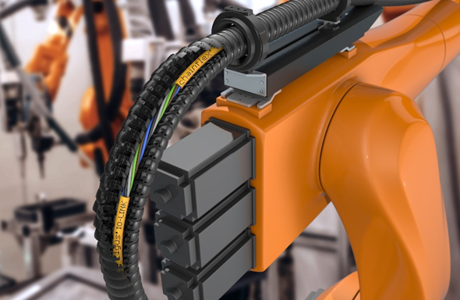

2,200万ストローク試験済みのIO-Linkケーブル
チェーンフレックスIO-Linkケーブルは、3,800mm²のイグス試験施設において6.4 x dの曲げ半径で2,200万ストロークに耐え、長寿命を実証済みです。イグスではこの新しいIO-Linkケーブルをハーネス処理し、M12 / M8 / M5コネクタを備えたハーネス済みレディーケーブルとしても提供しています。

イグス社内試験施設での試験結果について、詳しくはこちらをご覧ください。
テスト 4869の結果（※英文)

以上

イグス株式会社
〒130-0013 東京都墨田区錦糸1-2-1 アルカセントラル15階
Tel: 03（5819）2030（代表）
https://www.igus.co.jp

＜製品についてのお問い合わせ＞  Tel: 03 (5819) 2500  Fax: 03 (5819) 2055  E-mail: helpdesk@igus.co.jp | ＜プレスリリースについてのお問い合わせ＞  Tel: 03 (5819) 2057  Fax: 03 (5819) 2055  E-mail: aokumura@igus.net

"igus", "energy chain systems", "energy chain", "e-chain systems", "chainflex", "iglidur", "igubal", "drylin", "readychain", "triflex", "robolink", "easy chain", “motion plastics”は、igus GmbHの登録商標です。"dry-tech", "ジッパー", "isense", "smart cable chainflex" は、イグス株式会社の登録商標です。

